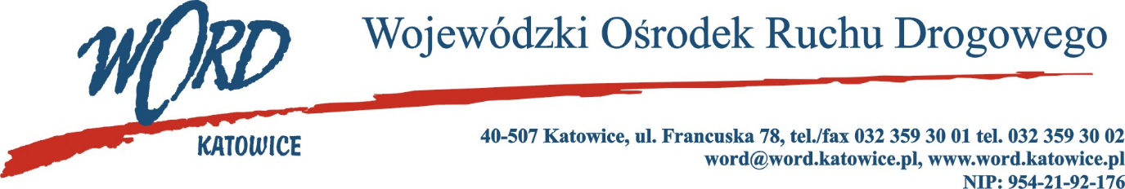
Postępowanie o udzielanie zamówienia publicznego o wartości poniżej 130 000 zł
Katowice, dnia 9.01.2024 r.
AT-ZP.261.2.6.2024.ŁŻ
Dotyczy: informacji z otwarcia ofert w dniu 9.01.2024 r. o godz. 10.30 w postępowaniu na zadanie pn.: „Sukcesywna dostawa akumulatorów od dnia 10.01.2024 – 31.12.2024 r.”.
W przedmiotowym postępowaniu ofertę złożyli Wykonawcy:
Lp. | Wykonawca | Łączna cena brutto | Ilość punktów w kryterium Łączna cena brutto
1. | Specpart Sp. z o.o. ul. Domaniewska 47/10, 02-672 Warszawa NIP: 521 35 93 742 | 3489,00 | 100,00
Najkorzystniejszą ofertę w przedmiotowym postępowaniu złożyła firma Specpart Sp. z o.o. ul. Domaniewska 47/10, 02-672 Warszawa i z tą też firmą zawarta zostanie stosowna umowa.
Dyrektor WORD Katowice
Krzysztof Przybylski

